MĨ THUẬT KHỐI 9
BÀI 9: VẼ TRANG TRÍ
TẬP PHÓNG TRANH ẢNH ( TIẾT 1 )

I. MỤC TIÊU
1.Kiến thức: - Biết cách phóng tranh ảnh phục vụ cho sinh hoạt và học tập.
- Đường nét, hình, mảng phụ thuộc vào hình mẫu.
- Màu sắc giống với hình mẫu.
2.Kỹ năng:
- Phóng được tranh ảnh đơn giản.
- Biết cách phóng tranh theo cách kẻ ô vuông
3.Thái độ: Học sinh có thói quen quan sát và cách làm việc kiên trì, chính xác.
NỘI DUNG
I. Quansátnhậnxét
- Dùngkĩthuậtphóngtranhđểphóng to nhiềulầnchophùhợpvớimụcđíchsửdụng.
- Phụcvụchohọctập, cáchoạtđộng, sinhhoạthằngngày..
- Khi phóngcầnphảigiốngvớitranhgốcvềhình, các chi tiết, màusắc
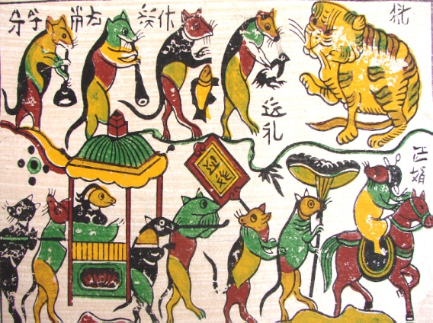
II. Cáchphóngtranhảnh
Cách 1: Chia ô vuông
- Chọntranhmẫu, xácđịnhchiềucao, chiềurộng.
- Chia tranhmẫuthànhnhiều ô vuôngbằngnhau.
B1: Đochiềucao, chiềungangcủahìnhđịnhphóng. Kẻcác ô vuôngbằngnhau
B2: Muốnphóng to kíchthướctranhảnhgấpbaonhiêulầnthìtăngtỷlệ ô vuônglênbấynhiêulần
B3: Dựavàocác ô đãkẻđểvẽhình, vẽmàu.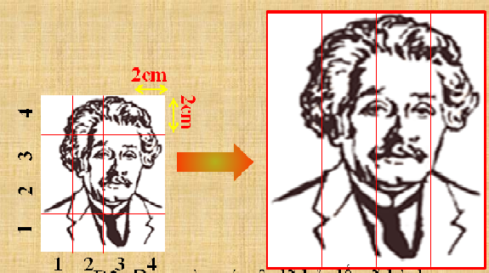
Cách 2 :Kẻđườngchéo
B1: Kẻcácđườngchéovàcác ô hìnhchữnhậtnhỏtrênhìnhmẫu
B2: Đặttranh, ảnhvàogócdướibêntráitờgiấy.
B3: Dùngthướckẻkéodàiđườngchéocủatranh, ảnhđịnhphóng. Dựavàođường
chéocóthểphónghìnhvớitỉlệtùy ý.
B4: Kẻ ô ở hình lớn
B5: Nhìnhìnhmẫu, dựavàocácđườngvừakẻ, xácđịnhvịtrícủahìnhtrêngiấy
B6: Dựavàohìnhmẫu, vẽpháchình
B7: Nhìnmẫu, điềuchỉnhhìnhvàvẽmàu
- Xácđịnhtranhphónggấpmấylầntranhgốctăngtỉlệlênbấynhiêulầnvà chia số ô vuôngbằngtranhgốc.
- Dựavàocác ô đểvẽtheotừng chi tiết (Cảhìnhvàmàu)
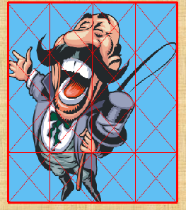
III.Bàitập:
Chọn 1 tranhhayảnhđơngiảnvàphóng to theo .
KIỂM TRA 1
Họcsinhlớp 9 làmbàikiểmtra
ĐỀ : Hãyvẽmộtbứctranhđềtàiphongcảnhquêhươngtrêngiấy A 4
-Chụphìnhvàgởi qua emai : tocnmt@gmail.com
-Lưu ý :nhớghihọtênvàlớp.
GV:TRẦN THÁI KIM NGÂN

